Государственное бюджетное дошкольное образовательное учреждение

детский сад №100 комбинированного вида Московского района

Санкт - Петербурга

Мини-проект

в средней группе

«Наши любимые мамочки»

(проектная технология).

Воспитатель.

Лебедева Ирина Николаевна

Санкт-Петербург

2014 г.

**Тема:** "Наши любимые мамочки!"

**Актуальность:** Дети не только должнылюбить и уважать близкого человека – маму, но и заботиться о ней.

**Цель:** Обобщить знания детей о маме, ее значении в жизни детей.

**Задачи:**

1. Формировать представления детей о маме как о значимом и любимом человеке в окружении ребёнка, о празднике «День матери», обогащать словарный запас детей (дорогая, родная, любящая, единственная, заботливая).

2. Развивать мелкую моторику пальцев рук, координацию действий в системе «глаз – рука» через изготовление кулонов..

3. Воспитывать заботливое отношение к маме через желание отблагодарить их за любовь, через стремление выполнить подарки своими руками.

**Продукт проекта:** изготовление поделок из соленого теста в подарок маме.

**Проект рассчитан** на 1 неделю (краткосрочный)

**Планирование работы по мини-проекту**

|  |  |  |
| --- | --- | --- |
| **Направления работы** | **Совместная деятельность детей и взрослых.** | **Работа с родителями.** |
| **Познавательное развитие** | Беседа «Моя любимая мама».  Составление рассказа о маме. | Папка-передвижка с отражением идеи проекта.  Создание альбома «Наши мамы».  Беседа на тему «Рассказ детям об их бабушках».  Подготовка атрибутов для сюжетно-ролевой игры.  Беседа на тему «Поздравление мамы с праздником».  Консультация родителей о празднике «День Матери».  Праздник для мам, представление презентации "Наши любимые мамочки" |
| **Речевое развитие** | Рассматривание семейных фотографий.  Чтение стихотворения Е.Благининой «Посидим в тишине».  Чтение книги С.Михалкова «А что у вас?» |
| **Социально - коммуникативное развитие** | Сюжетно-ролевая игра «Семья»  сюжет «Мама собирает ребенка в сад».  сюжет «Мама укладывает ребенка спать».  сюжет «Мамин праздник».  Дидактическая игра «Узор из мозаики»  Дидактическая игра «Чья это мама?»  Поздравление мам с праздником, вручение подарков. |
| **Художественное творчество** | Аппликация «Цветочек для мамочки».  Рисование «Портрет мамы». |
| **Физическое развитие** | Подвижная игра «Наседка и цыплята». |

**Результат:**

- Дети узнали о роли мамы в их жизни, стали добрее к маме, научились создавать подарки своими руками. Проявили активное участие в празднике для мам.

**Список используемой литературы:**

1. «Изобразительная деятельность в детском саду. Средняя группа.» И.А.Лыкова.

2. «Занятия по изобразительной деятельности в средней группе детского сада» Т.С.Комарова, Мозаика-Синтез, 2007г.

3. «Комплексные занятия в средней группе детского сада»

Т.М.Бондаренко.

4. Т.М.Бондаренко «Комплексные занятия в средней группе детского сада».

1. «Конспекты занятий по развитию речи детей 4-5 лет» О.Е.Громова, Сфера, 2009г.
2. «Конспекты занятий в средней группе детского сада. Развитие речи» Волчкова В.Н., Степанова Н.В., изд. Лакоцетин С.С., 2010г.

Интернет ресурсы:

1. http://vospitatel.com.ua/
2. http://nsportal.ru/
3. http://dohcolonoc.ru/
4. http://www.kindereducation.com/

Приложение.

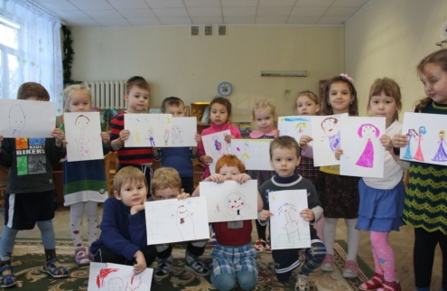 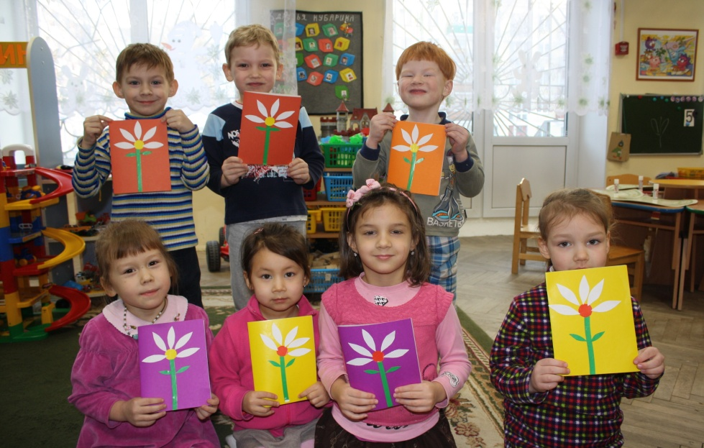 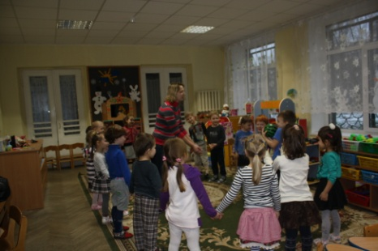 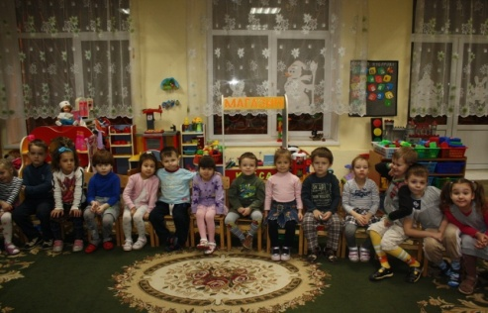

Государственное бюджетное дошкольное образовательное учреждение

детский сад №100 комбинированного вида Московского района

Санкт-Петербурга

Конспект непосредственно-образовательной деятельности

по познавательному развитию в средней группе

на тему: «Беседа о мамах»

Воспитатель: Лебедева Ирина Николаевна

Санкт-Петербург

2015

Цель:

Развитие у детей доброго, уважительного, внимательного отношения к родителям.

Задачи:

1.Формировать представления детей о труде и профессиях своих мам.

2. Развивать желание оказывать посильную помощь маме, заботиться и доставлять радость своими поступками и действиями.

3. Воспитывать любовь и уважение к самому близкому человеку – маме.

Ход НОД

|  |  |
| --- | --- |
| Воспитатель | Дети |
| Дети, послушайте народную мудрость: «Мать как солнышко: и пожалеет и обогреет, и путь укажет».  Сегодня мы поговорим о наших мамах.  **Как зовут твою маму?  **Кем она работает?  **Чем ты похож на свою маму?    **Как ты помогаешь ей дома?  **Часто ли ты расстраиваешь маму и какими поступками?  **Чему радуется твоя мама?  **За что ты любишь свою маму?  **Расскажи, какая она у тебя красивая.  **Мама возвратилась с работы очень уставшая – твои действия.  **Ты напроказничал в детском саду и был виновником ситуации – как мама отреагирует на это.  **К вам придут гости с детьми, мама готовит угощения – твои действия.  Посмотрите картинки и вспомните женские профессии.  **врач  **продавец  **парикмахер  **воспитатель  **няня в детском саду  Чтение детям стихов о профессиях. | Рассматривание картинок о маме «Наши мамы»  Мою маму зовут........  Моя мама работает.......  У меня такие же глаза, волосы, ...........  Подметаю пол, мою посуду,..........  Маму расстраиваю, когда не слушаюсь,.........  Когда ей помогаю, подаркам..........  Мы любим маму за её дела, заботу о детях, за её любовь к нам. Когда мама нас поучает, наставляет, чтобы мы поступали правильно, мы не должны обижаться на неё за это, потому что она желает нам добра.  Обсуждение с детьми жизненных ситуаций.  Дети рассматривая картинки с изображением предметов называют женские профессии.  Дети рассказывают стихи с пожеланиями:  Мы беседу завершаем  Милым мамам пожелаем,  Чтобы мамы не старели,  Молодели, хорошели.  Мы желаем нашим мамам  Никогда не унывать.  С каждым годом быть всё краше  И поменьше нас ругать.  Пусть невзгоды и печали  Обойдут вас стороной,  Чтобы каждый день недели . |

Список литературы:

1. «О маме» (стихи и рассказы) М. «Детская литература»1988
2. Саконская Н. «Разговоры о маме»
3. Затулина Г.Я.Конспекты комплексных занятий по развитию речи (средняя группа) Учебное пособие - М., Центр педагогического образования,2007.-144с.
4. Лыкова И.А. изобразительная деятельность в детском саду: планирование, конспекты занятий, методические рекомендации.
5. От рождения до школы. Примерная общеобразовательная программа дошкольного образования (пилотный вариант) ../Под ред.Н.Е. Вераксы, Т.С. Комаровой, М.А. Васильевой.- 3-е изд., испр. и доп.-М.: Мозаика-Синтез,2014.-368с.

Государственное бюджетное дошкольное образовательное учреждение детский сад № 100

комбинированного вида Московского района Санкт-Петербурга

Конспект непосредственно образовательной деятельности

по художественно-эстетическому развитию

в средней группе «Цветочек для мамочки»

(художественное творчество)

Воспитатель:

Лебедева Ирина Николаевна

Санкт-Петербург

2015

Цель: Вызывать интерес к созданию красивого цветочка в сотворчестве с воспитателем.

**Задачи:**

**Образовательные** - Учить составлять композицию, выбирая по своему желанию цветную бумагу, цветной картон (середина одним цветом, лепестки – другим), закреплять умение располагать цветочек по форме.

Развивающая - Развивать чувство формы и композиции;

Воспитательная - Воспитывать чувство заботы о маме.

**Материал:** цветной картон, цветная бумага, клей, салфетки для рук.

**Предварительная работа**: Рассматривание иллюстраций с нарисованными цветами, рассматривание живых цветов, развивающая игра «Собери букет».

Ход НОД

|  |  |
| --- | --- |
| Воспитатель | Дети |
| Воспитатель приносит в группу коробочку и показывает детям:  К нам сейчас весна пришла  Что-то всем нам принесла  Раз, два, три…  Что в коробке посмотри  Воспитатель показывает искусственные и живые цветы.  Если будет много цветов, то это называется букетом.  А какой праздник приближается?  Вот для наших мам мы с вами сделаем красивый цветочек  Повторяет с детьми технику (взять стебельки, лепесточки, макнуть, приклеивать к фону, прижать), приклеивать надо аккуратно и внимательно.  В конце воспитатель рассматривает получившиеся работы и радуются вместе с ними. | Цветочки.  Дети рассматривают какие они красивые, разноцветные, у них есть лепестки и серединка.  8 марта, праздник мам.  В горшочек посажу росток  Поставлю на окне  Скорей росток  Раскрой, цветок –  Очень он нужен мне…  Когда же по календарю  Весны настанет срок  Восьмого марта подарю  Я маме свой цветок.  Дети выполняют работу. |

Список литературы:

1. 1.Комарова Т.С. Занятия по изобразительной деятельности в средней группе детского сада. Конспекты занятий.- М.: Мозаика – Синтез,2007.- 96с.

2.Лыкова И.А. изобразительная деятельность в детском саду :планирование, конспекты занятий ,методические рекомендации. Средняя группа, - М.: «карапуз – дидактика»,2007.-144с.

3. «О маме» (стихи и рассказы ) М.: «Детская литература» 1988г

Государственное бюджетное дошкольное образовательное учреждение

детский сад № 100 комбинированного вида Московского района

Санкт-Петербурга

Конспект непосредственно образовательной деятельности

по формированию целостной картины мира в средней группе

на тему: " Весенний день 8 Марта"

Воспитатель: Лебедева Ирина Николаевна

Санкт-Петербург

2015

Цель: расширять представления детей о весеннем празднике – 8 Марта.

Задачи:

-познакомить детей с историей праздника – 8 Марта;

-воспитывать уважительное отношение ко всем женщинам;

-развивать речь.

Оборудование: любые картинки на тему: весна, мамин день.

Предварительная работа:

Ход НОД

|  |  |
| --- | --- |
| Воспитатель | Дети |
| **1. Организационный момент.**  -Ребята, отгадайте загадку:  Она приходит с ласкою и со своею сказкою.  Волшебной палочкой взмахнёт,  В лесу подснежник расцветёт.  -К какому времени года можно отнести эти картинки?  -Какое время года наступает после зимы?  -Назовите весенние месяцы.  -Назовите признаки весны.  -Какой праздник мы отмечаем в марте?  -Чей это праздник?  -А хотите узнать, как появился женский праздник 8 Марта?  **2. История праздника.**  Раньше женщины не имели права голоса. Считалось, что женщина должна заниматься хозяйством по дому, женщины даже не имели права учиться. Это им очень не нравилось и конечно же, было обидно.  Однажды женщины собрались и решили устроить акцию, забастовку, где отстаивали свои права. Они выступали против детского труда, требовали хороших условий труда, хорошую заработную плату за свою работу. Они многого добились.  Именно этот день 8 Марта и стал для них и всех остальных женщин праздником. С тех пор, объявили женский день – 8 Марта. Женщины многих стран празднуют этот весенний праздник – 8 Марта. В этот день мужчины поздравляют всех женщин с праздником: дарят цветы, улыбки. И вы, ребята, не забудьте поздравить своих мам, бабушек и девочек.  **3. Физкультминутка «Мы хлопаем в ладоши».**  Мы хлопаем в ладоши, хлоп, хлоп  Мы топаем ногами, топ, топ  Качаем головой  Мы руки поднимаем, мы руки опускаем  Мы низко приседаем и прямо мы встаем  Руки вниз, на бочок.  Разжимаем - в кулачок  Руки вверх и в кулачок  Разжимаем на бочок  На носочки поднимайся,  Приседай и выпрямляйся.  **4. Дидактическая игра « Какая? Какие?».**  Мама (какая?).  Глаза у мамы какие?  Руки у мамы какие?  Послушайте стихотворение о маме.  **5. Дидактическая игра «Назови ласково».**  Мама  Бабушка  Дорогие ребята вот мы и познакомились с праздником 8 марта, я думаю вам было очень интересно, вы много нового узнали о празднике. | (Весна).  Дети отвечают на вопросы.  Да.  хлопки над головой  высоко поднимаем колени  вперед - назад подвигать  руки поднять, опустить  присесть и подпрыгнуть  Дети рассказывают про мам  Наступает мамин праздник.  Наступает мамин праздник,  Наступает Женский день.  Знаю: любит мама очень  Розы, маки и сирень.  Только в марте нет сирени,  Роз и маков не достать…  А ведь можно на листочке  Все цветы нарисовать!  Приколю картинку эту  Я над маминым столом,  Утром маму дорогую  Обниму и расцелую,  И поздравлю с Женским днем! (Т. Волгина)  (мамочка, мамуля, матушка).  (бабуля, бабулечка ). |

Список литературы:

1.Губанова Н.Ф. Развитие игровой деятельности. Система работы в средней группе детского сада.- М.: Мозаика – Синтез, 2008.- 144с.

2.Затулина Г.Я. Конспекты комплексных занятий по развитию речи (средняя группа) Учебное пособие – М., Центр педагогического образования ,2007.- 144с.

3.Нищева Н.В. Картотека подвижных игр, упражнений ,физкультминуток, пальчиковой гимнастики.- СПб .: Детство – Пресс , 2008.- 64с.

4. От рождения до школы. Примерная общеобразовательная программа дошкольного образования (пилотный вариант) ../Под ред.Н.Е. Вераксы, Т.С. Комаровой, М.А. Васильевой.- 3-е изд., испр. и доп.-М.: Мозаика-Синтез,2014.-368с.